

**LAPORAN USER MANUAL**

Farhan Syahreza Putra (1301160240)

M. Taris Syahir Zul Fahmi (1301164156)

Candra Nugraha (1301164581)

Moch. Ikbal Tawakal (1301164480)

Sepriano (1301160605)

Prodi Teknik Informatika - Universitas Telkom

**UNIVERSITAS TELKOM**

**BANDUNG**

**2018**

**BAB 1. PENDAHULUAN**

1. **Tujuan**

Dokumen ini bertujuan untuk melihat bagaimana kemampuan dari program yang telah dirancang agar sesuai dengan kebutuhan pengguna pada aplikasi. Dokumen user menual berbasis aplikasi Web Balobo Store ini dibuat bertujuan sebagai berikut:

1. Menjelaskan penggunaan aplikasi Web Balobo Store pada user yang tersedia yaitu admin dan pelanggan.
2. Digunakan sebagai panduan instalasi konfigurasi dan pengguna aplikasi Balobo Store

Dalam penggunaan dokumen user guide ini pihak-pihak yang terkait dalam role yang tersedia pada aplikasi tersebut ialah admin dan pelanggan dimana pada nantinya ditujukan user dapat menggunakan dokumen ini sebagai panduan dalam aplikasi yang telah dibuat.

**1.2 Gambaran Umum**

Gambaran umum aplikasi web Balobo Store dalam pengembangannya mengacu pada kebutuhan perusahaan dalam mengelola data perusahaan yang meliputi data mebel, data pelanggan, data transaksi , data ekspedisi, data bank, data admin.

**1.3 Gambaran Umum Aplikasi**

Aplikasi Balobo Store merupakan aplikasi berbasis website yang dikembangkan agar nantinya dapat mempermudah dalam melakukan pembelian mebel. Perancangan aplikasi ini menampilkan antar muka yang sesuai dengan kebutuhan sumber daya manusia agar mempermudah dalam user untuk melakukan pembelian mebel. Aplikasi ini dapat digunakan untuk membeli berbagai jenis mabel mulai dari kebutuhan rumah tangga, perkantoran dan lainnya. Pada sistem ini dapat diakses melalui media internet berbasis website. Sistem ini diimplementasikan melalui komunikasi di media antara pengguna dengan sistem.

**BAB 2. SUMBER DAYA YANG DIBUTUHKAN**

* 1. **Perangkat Keras**

Perangkat keras yang diperlukan dalam aplikasi berbasis website V membutuhkan beberapa perangkat keras agar aplikasi dapat berjalan dengan optimal. Selain itu, penggunaan hardware pada aplikasi berbasis website Balobo Store berupa 1 unit computer dengan spesifikasi sebagai berikut:

1. Processor : Intel CoreDuo
2. RAM : 2 GB
3. Storage 500 MB
   1. **Perangkat Lunak**

Perangkat lunak yang diperlukan dalam aplikasi web Balobo Store membutuhkan beberapa perangkat lunak agar aplikasi dapat berjalan dengan optimal. Selain itu, Adapun beberapa kebutuhan perangkat lunak untuk implementasi aplikasi web Balobo Store meliputi:

1. Sistem operasi

Dalam penggunaanya kebutuhan spesifikasi sistem operasi yang di gunakan dengan spesifikasi diantaranya adanya browser pada sistem operasi tersebut dapat berupa seperti Google Chrome, Mozilla Firefox, Internet Explorer dan, Safari.

1. Development Tool

Pembuatan dan pengembangan aplikasi ini menggunakan beberapa beberapa Bahasa pemprograman di antaranya berupa Javascript, PHP, SQL, dengan Tool berupa Sublime Text.

* 1. **Sumber Daya Manusia**

Sumber daya manusia dalam menggunakan aplikasi web ini sebagai berikut:

1. Memahami pengetahuan dasar computer
2. Memahami tentang antarmuka computer
3. Memahami tentang internet pada penggunaan browser
   1. **Pengenalan dan Pelatihan**

Penggunaan aplikasi web Balobo Store melibatkan sumber daya manusia dalam penggunaannya terlebih dahulu diberikan pengenalan dan pelatihan yang cukup agar dapat dengan mudah menggunakan aplikasi ini.

**BAB 3. CARA PENGGUNAAN**

Balobos Store merupakan sebuah perangkat lunak berbasis web yang dibangun menggunakan Bahasa pemprograman PHP. Cara penggunaan aplikasi berbasis web Balobos Store ini menggunakan dua user diantaranya adalah user pelanggan dan admin.

1. **User Pelanggan**
   1. **Register**

Akun yang diregistrasi harus berdasarkan data yang valid.

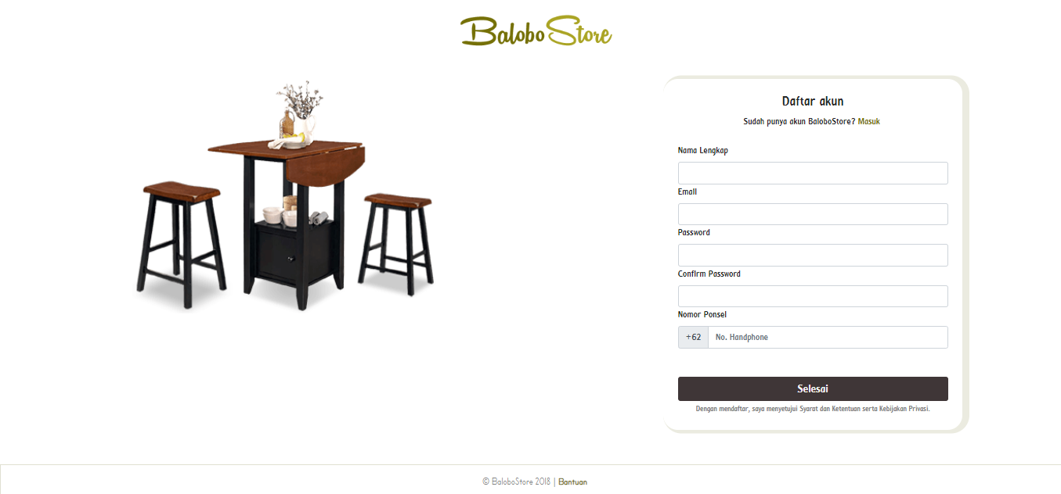

* 1. **Login**

Akun dapat diperoleh setelah melakukan registrasi terlebih dahulu, setelah itu pengguna dapat melakukan login.

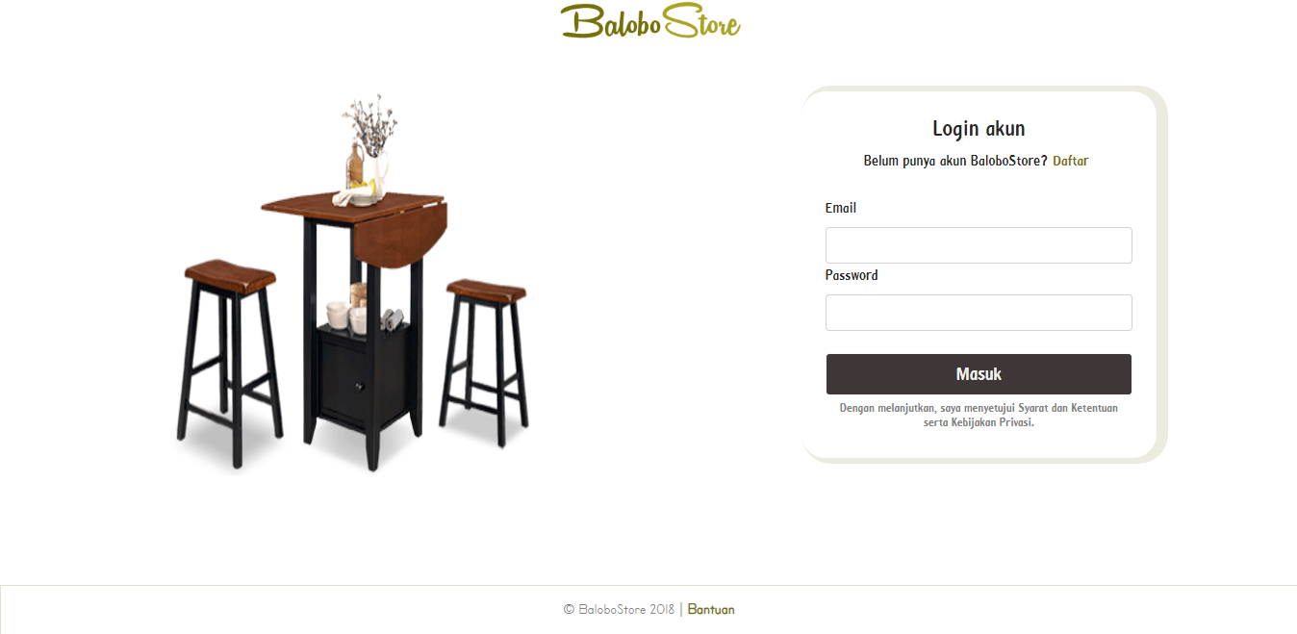

* 1. **Halaman Home**
     1. **Belum Melakukan Login**

Halaman utama pada Balobos Store ketika user belum melakukan Login.

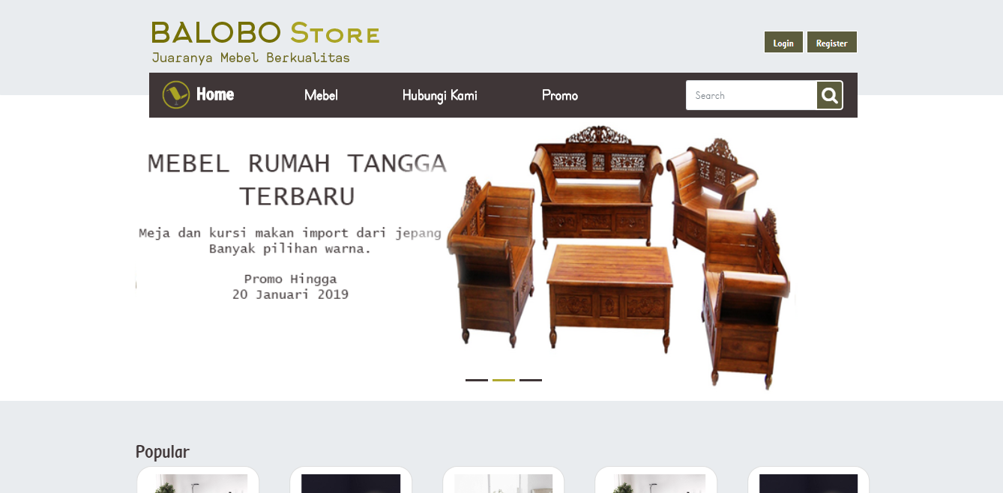

* + 1. **Telah Melakukan Login**

Halaman utama pada Balobos Store ketika user telah melakukan Login.

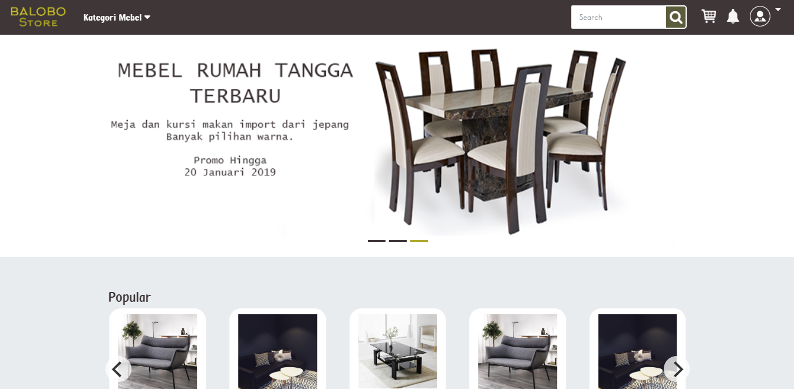

* 1. **Informasi akun**

User dapat melihat informasi akun, dapat merubah informasi dari akun seperti menambahkan foto profil, menambahkan alamat, menambahkan nomor ponsel, dan dapat merubah password.

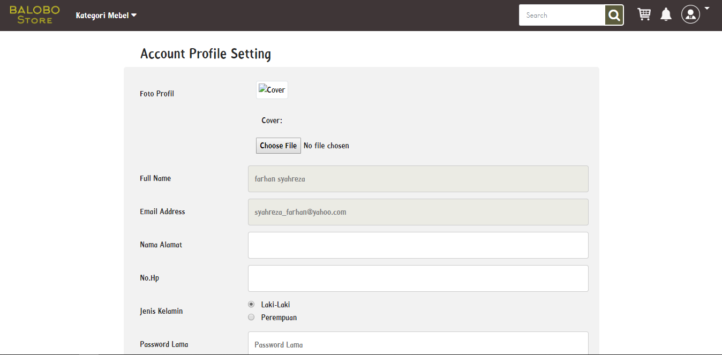

* 1. **Melihat Produk**

User dapat melihat informasi produk mebel mulai dari informasi produk, bahan produk dan rincian produk.

* + 1. **Melihat Informasi Produk**

Melihat Informasi produk mulai dari nama produk, katagori, kualitas dan deskripsi dari produk.

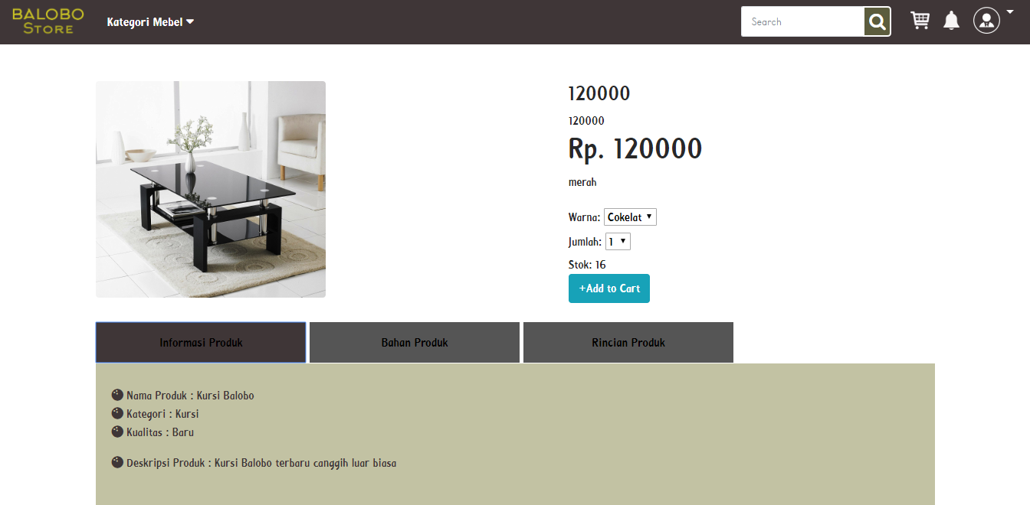

* + 1. **Melihat Informasi Bahan Produk**

Melihat informasi bahan produk mulai dari material yang digunakan, asal produk dan kualitas dari produk.

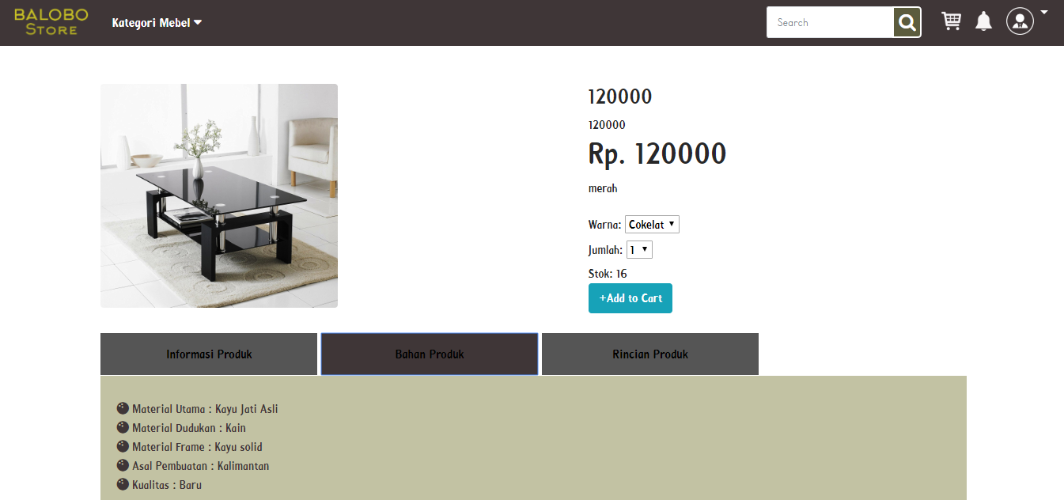

* + 1. **Melihat Informasi Rincian Produk**

Melihat informasi Rincian produk mulai dari ukuran produk, ukuran barang, berat, dan tipe produk.

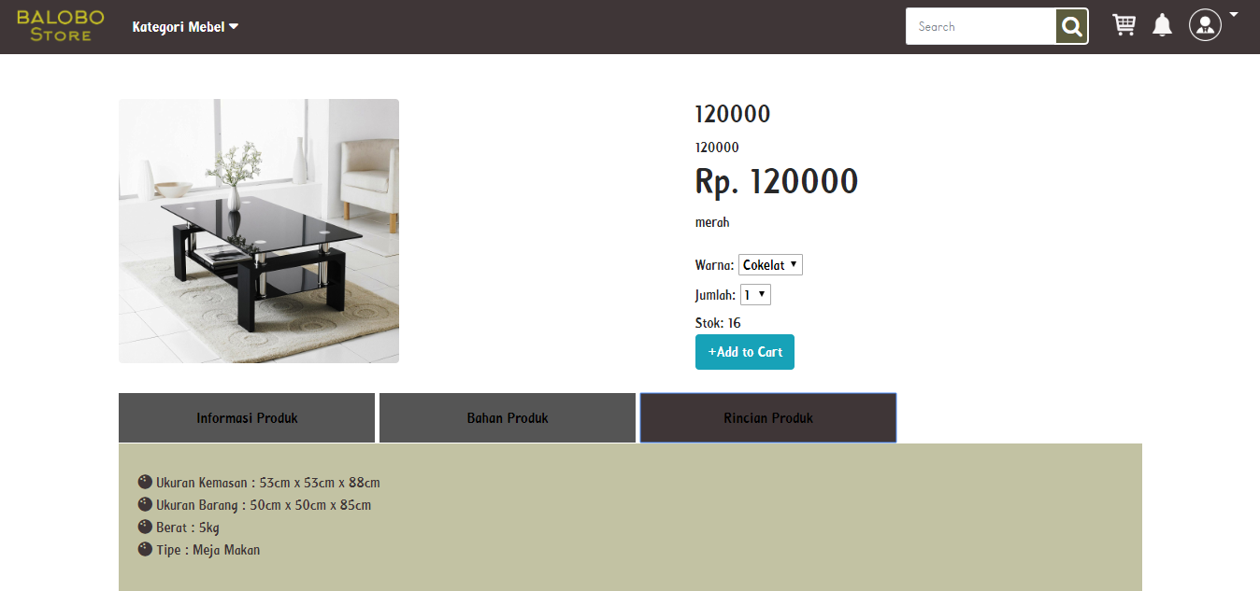

* 1. **Menambahkan ke keranjang**
* Belum menambahkan produk ke keranjang

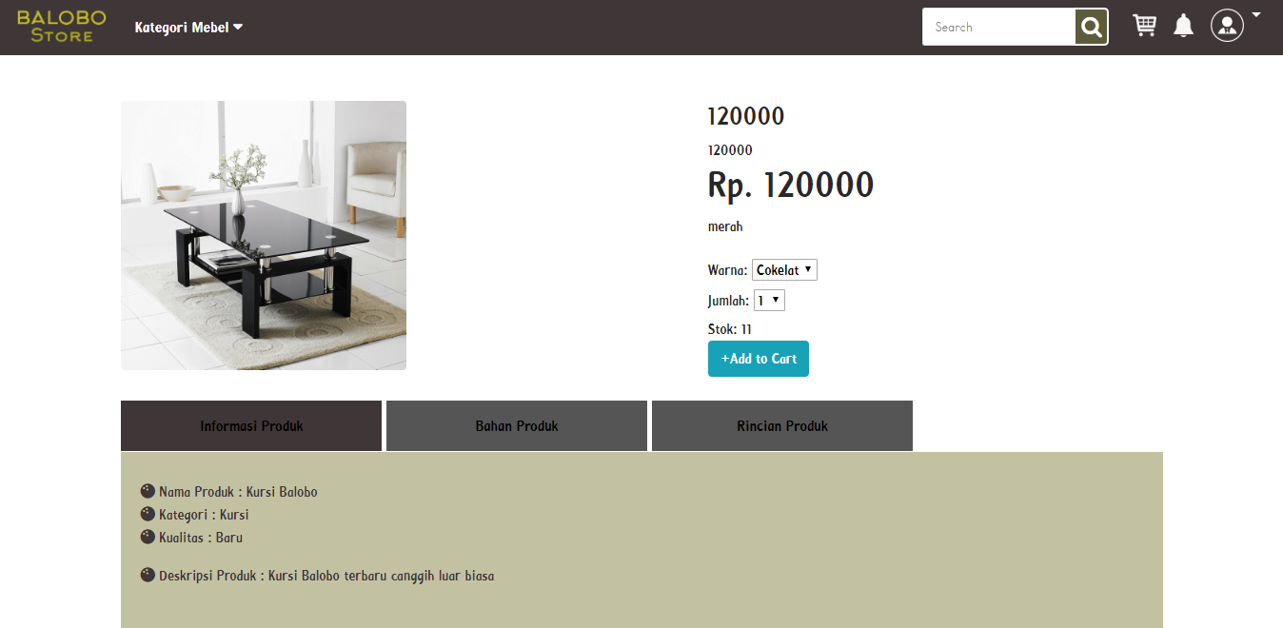

* Telah menambahkan produk ke keranjang. Maka, produk akan di tambahkan pada keranjang pembelian.

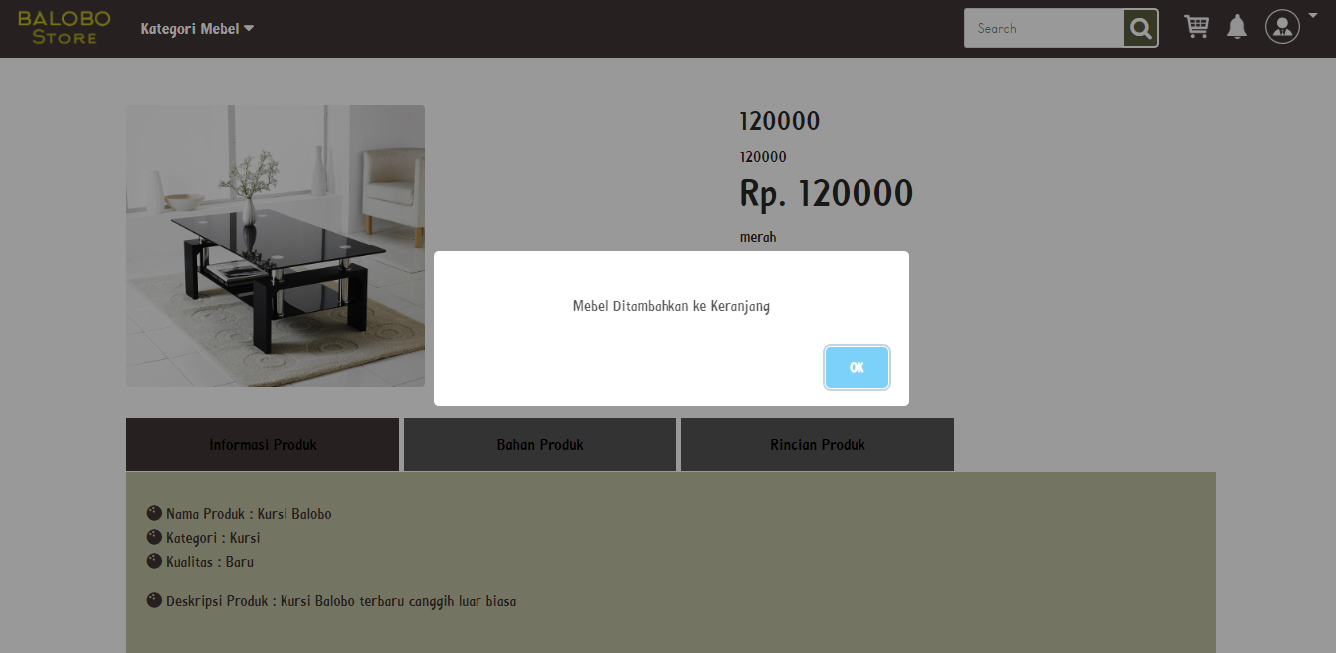

* 1. **Daftar keranjang**

Setelah melakukan penambahan ke keranjang, produk akan masuk ke keranjang. User dapat melihat daftar keranjang, mulai dari informasi pembelian diantaranya informasi produk, harga, jumlah dan total harga pembelian.

* + 1. **Melihat Keranjang**

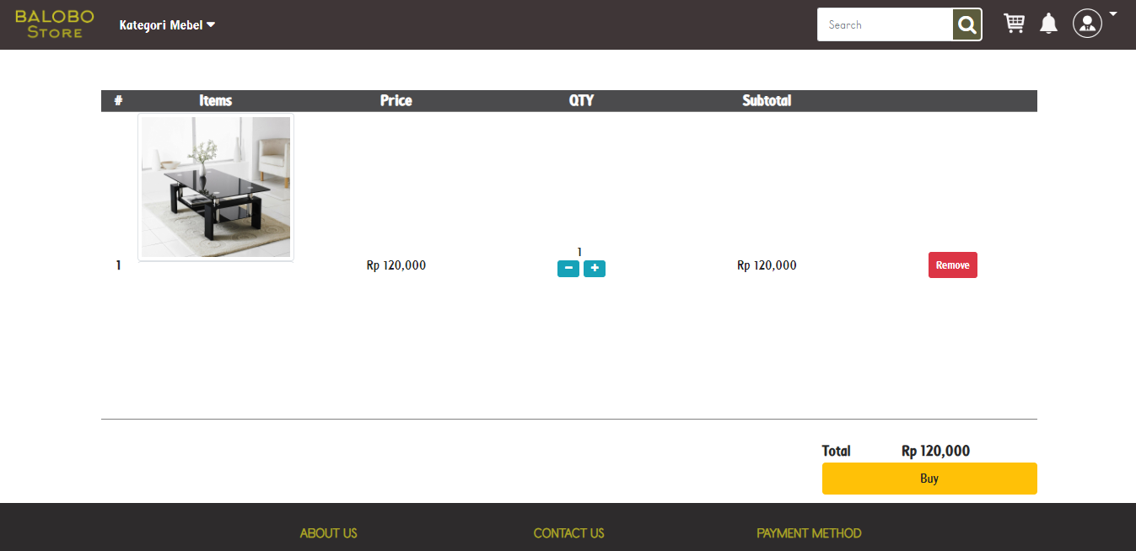

* + 1. **Melakukan pembelian**

User dapat mengisi form yang tersedia jika belum menambahkan informasi pengiriman pada informasi akun.

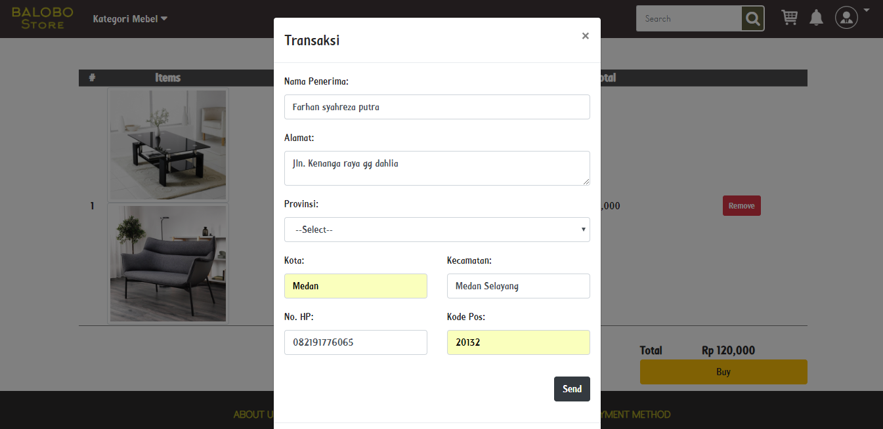

1. **User Admin**
   1. **Halam Login**

Akun admin hanya dapat diperoleh dari Super Admin. agar dapat melakukan registrasi sebagai admin.

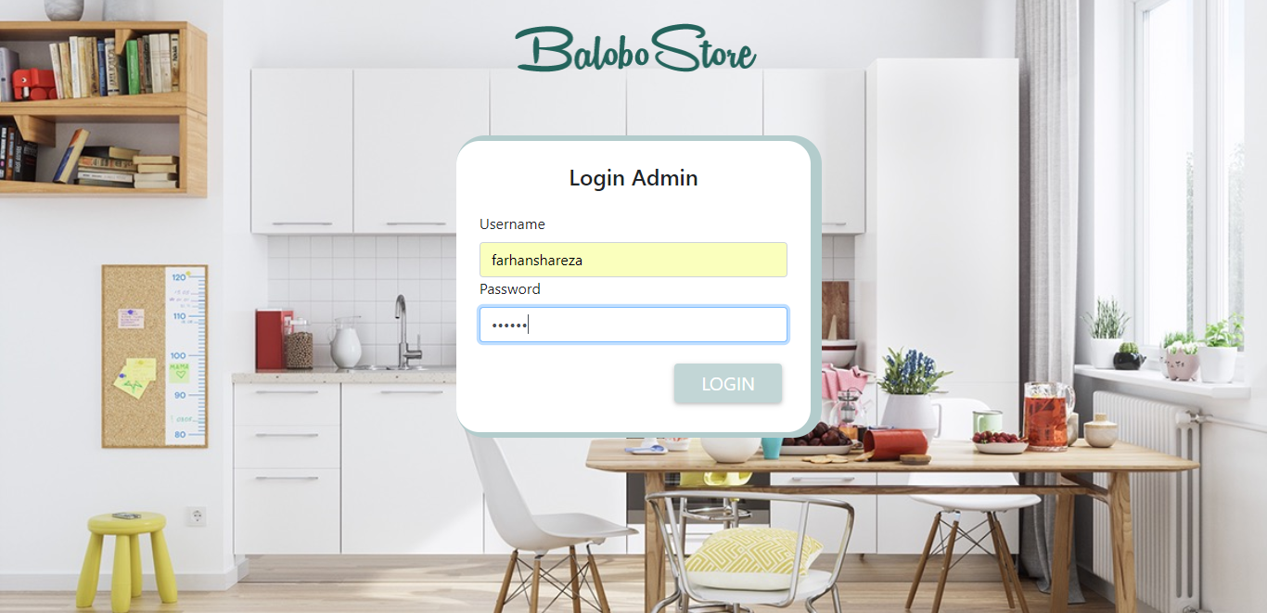

* 1. **Halam Utama**

Halaman utama pada admin saat telah melakukan login.

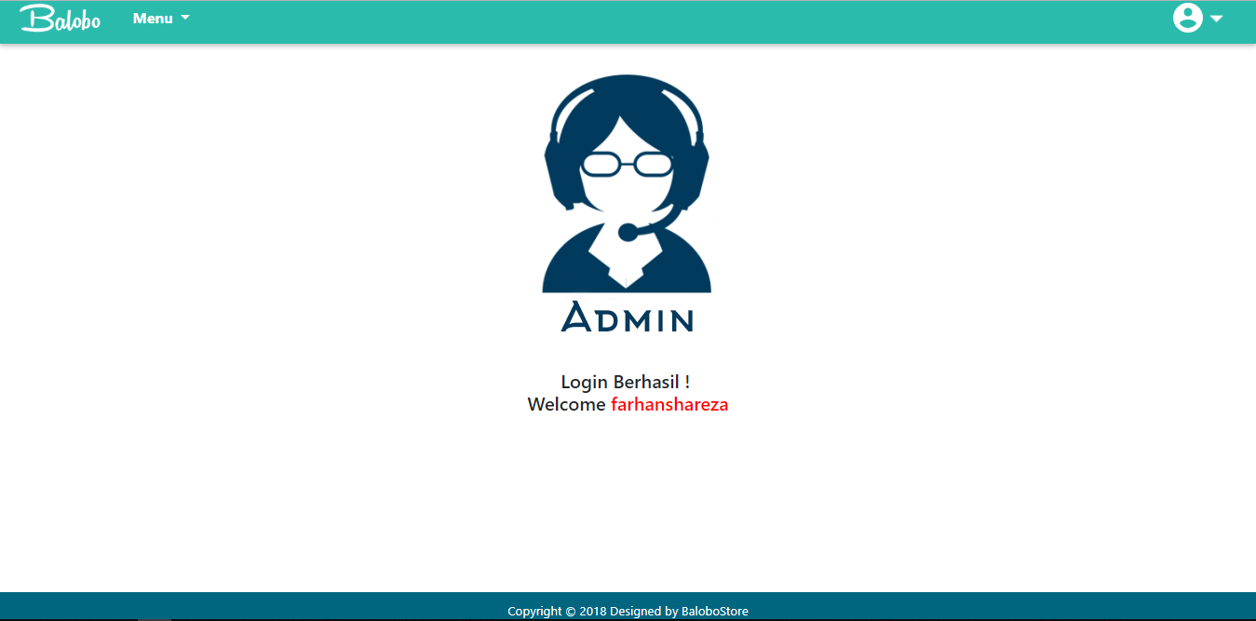

* 1. **Menu Utama Pada Halaman Admin**

Pada halam utama terdapat beberapa menu seperti akun admin, akun pelanggan, carousel, Ekspedisi, Masukan User, Produk User dan Transaksi.

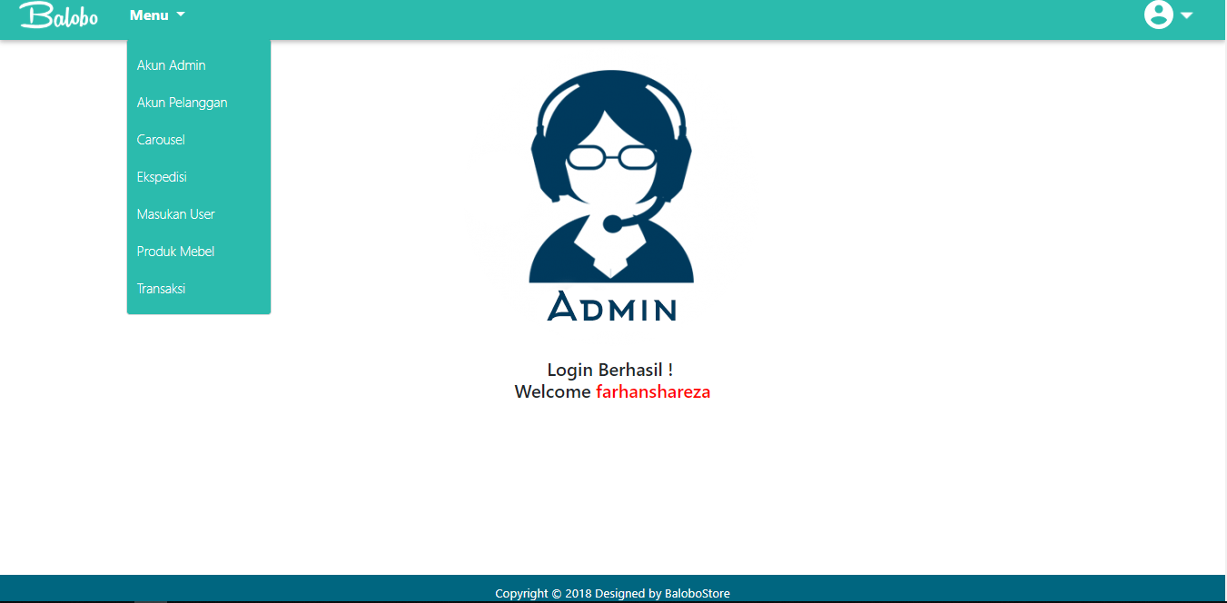

* 1. **Menu Pada Akun Admin**

Admin dapat melakukan penambahan akun adimin, melihat detail akun admin, merubah data akun admin dan juga dapat menghapus akun admin.

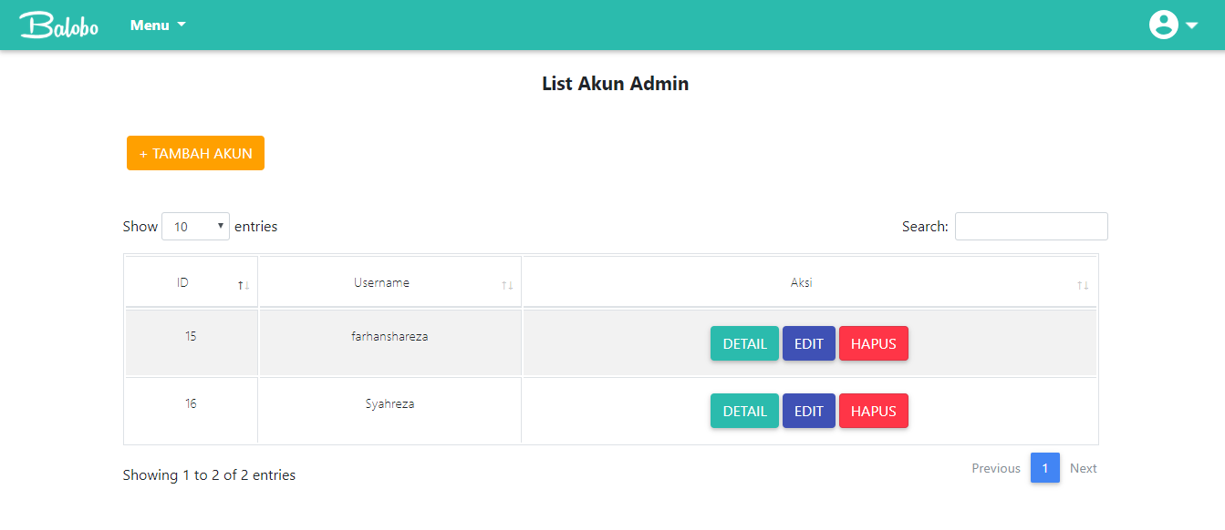

* + 1. **Menambahkan Akun Admin**

Admin dapat menambahkan akun admin baru.

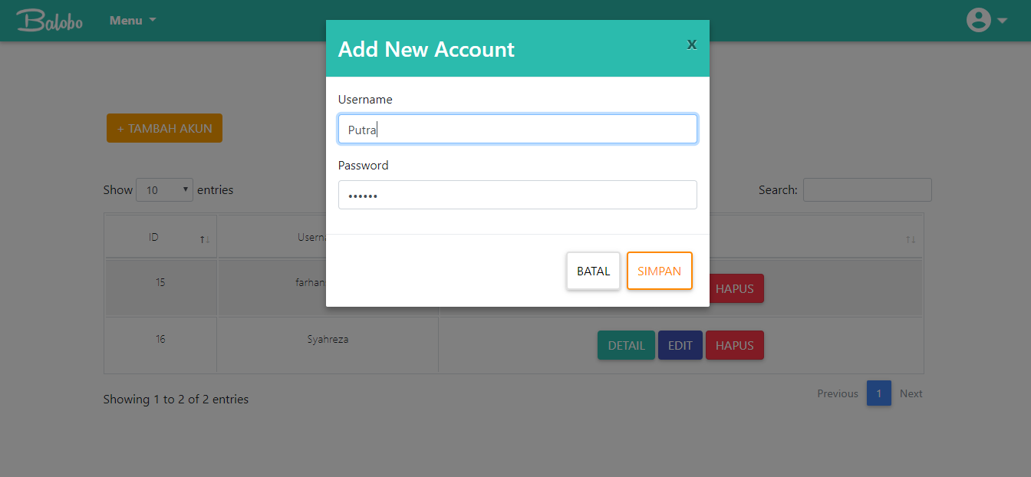

* Admin telah melakukan penambahan akun admin. Akun tersebut dapat dilihat pada baris ke 3.

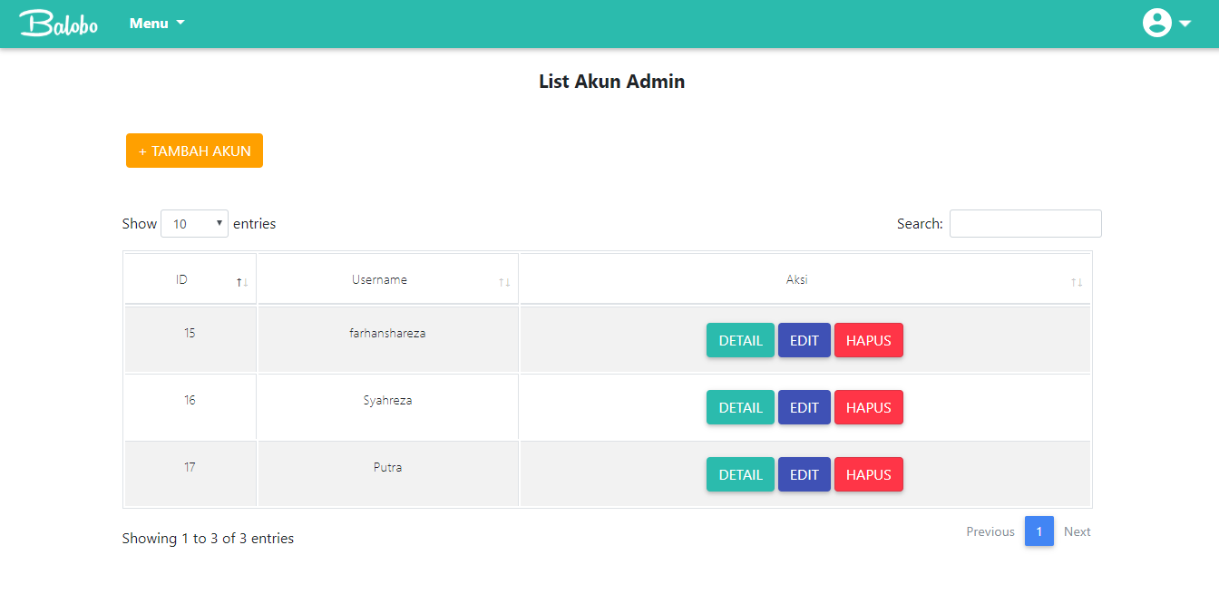

* + 1. **Melihat Detail Akun Admin**

Admin dapat melihat detail akun yang terdapat berisi informasi berupa username dan password.

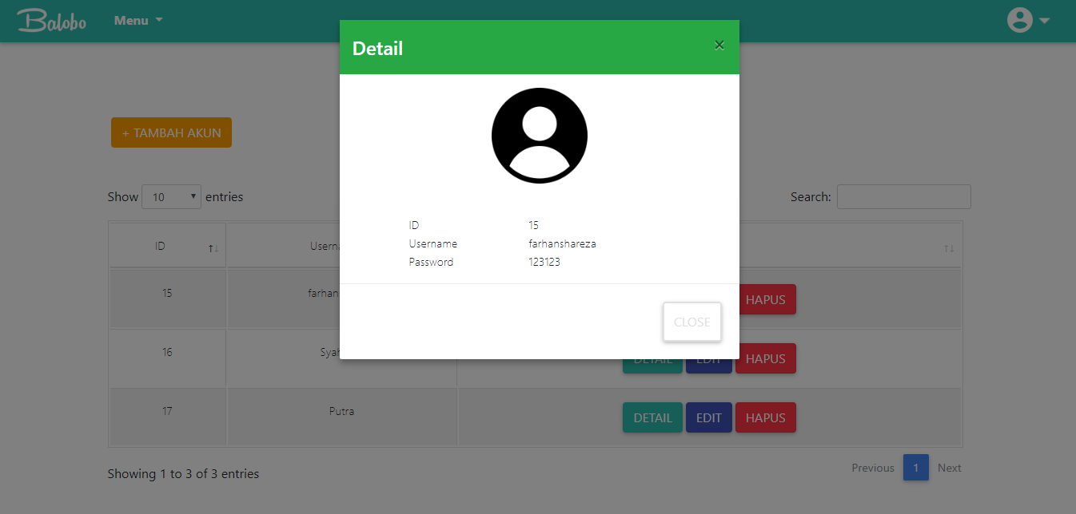

* + 1. **Mengedit Akun Admin**

Admin dapat merubah data informasi dari akun admin seperti username dan password.

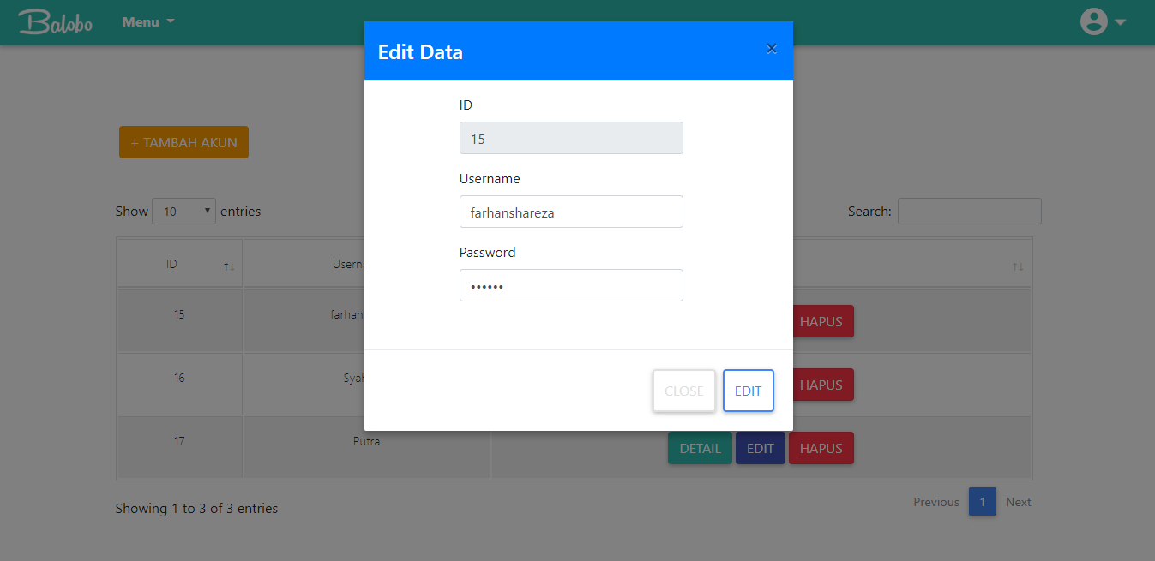

* + 1. **Menghapus Akun Admin**

Admin dapat Menghapus akun admin. Ketika akan menghapus akun admin akan dimunculkan pop up untuk menghapus akun admin.

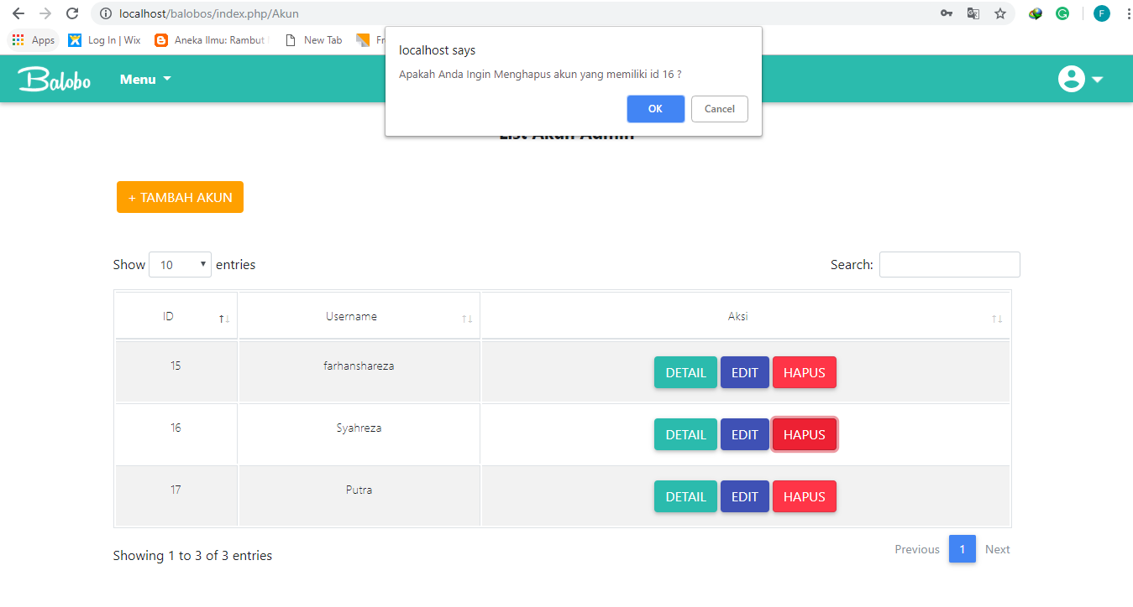

* Akun admin telah terhapus.

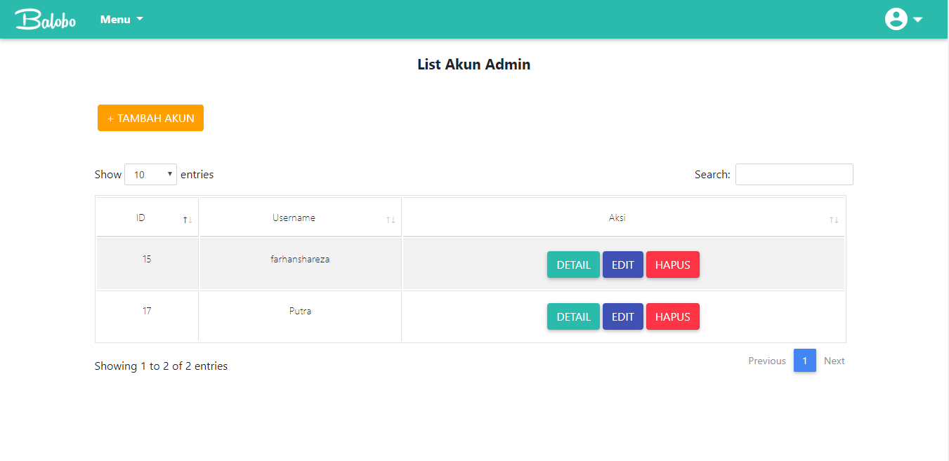

* 1. **Menu Pada Akun Pelangan**

Admin dapat melakukan melihat detail akun pelanggan dan dapat melakukan menghapus akun pelanggan.

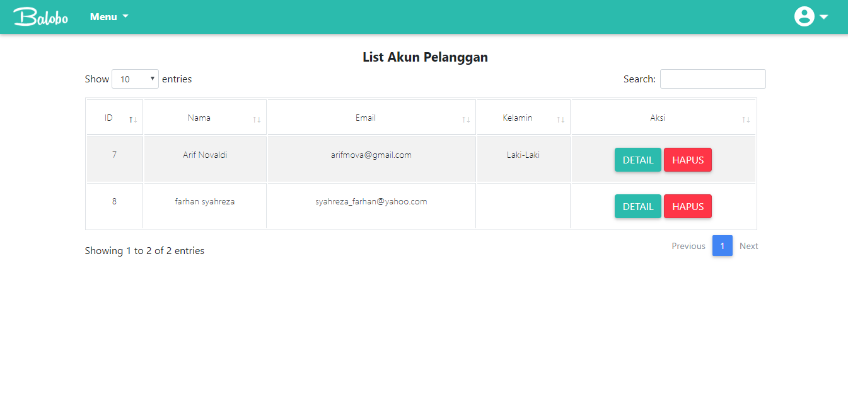

* + 1. **Melihat Detail Akun pelanggan**

Admin dapat melihat detal informasi akun pelanggan mulai dari Nama pengguna, email, nomor ponsel dan juga jenis kelamin.

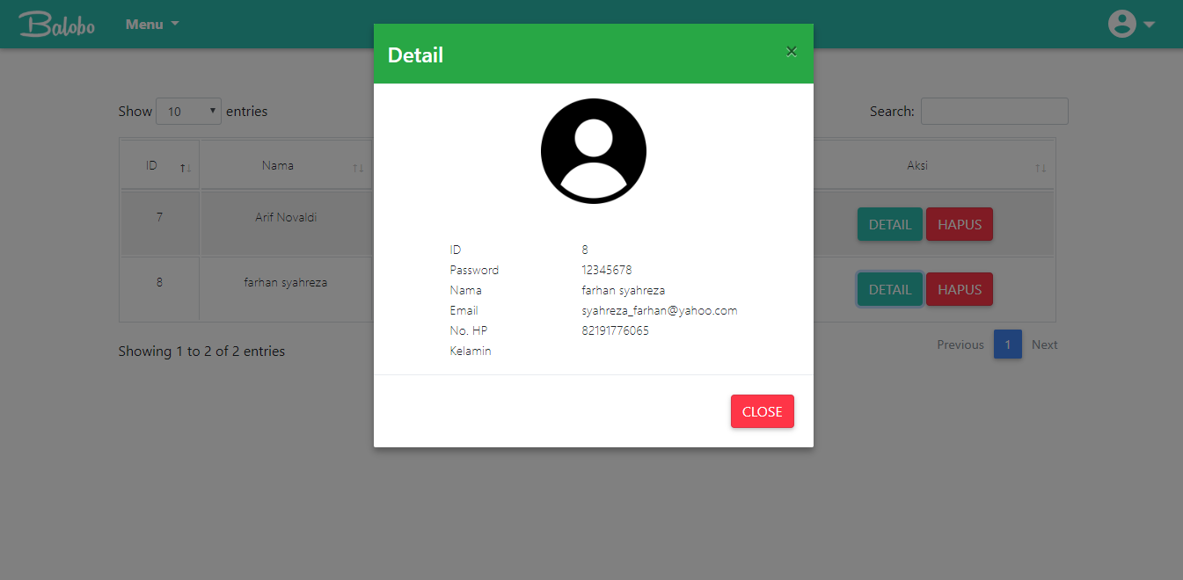

* + 1. **Menghapus Akun Pelanggan**

Admin dapat Menghapus akun pelanggan. Ketika akan menghapus akun pelanggan akan dimunculkan pop up untuk menghapus akun pelanggan tersebut.

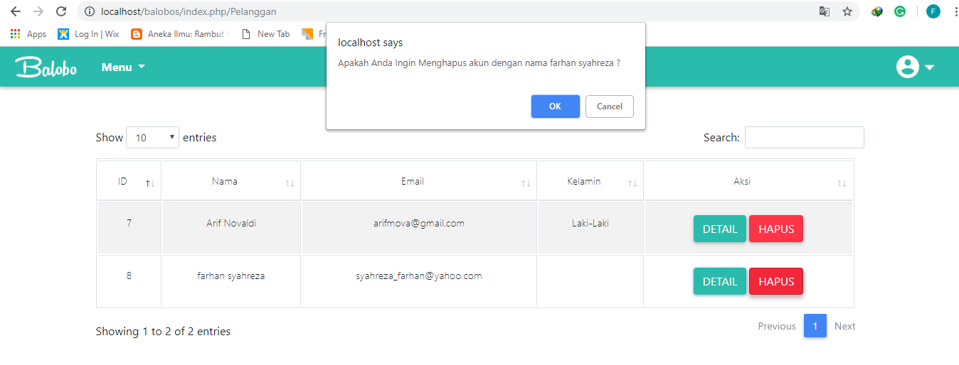

* Telah menghapus akun pelanggan.

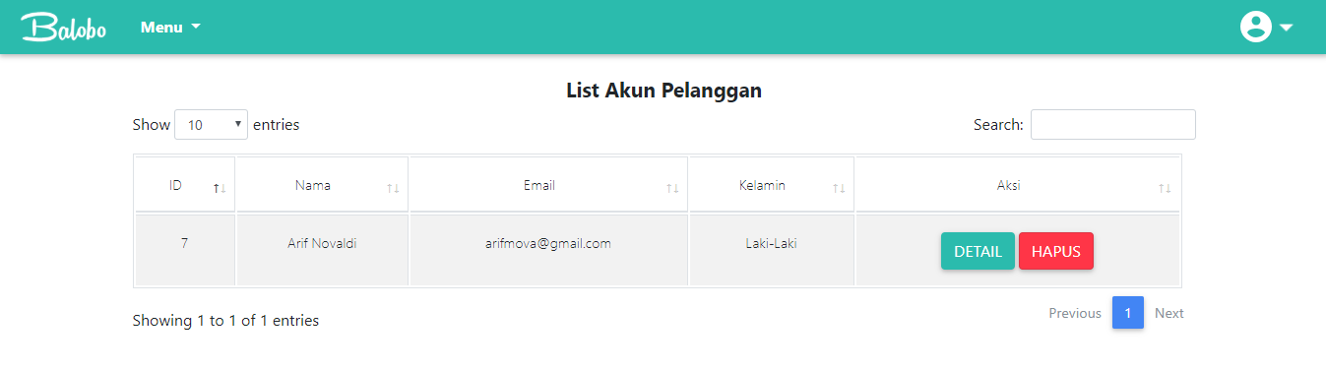

* 1. **Menu Pada Carousel**

Admin dapat melakukan menambahkan carousel dan dapat melakukan menghapus carousel.

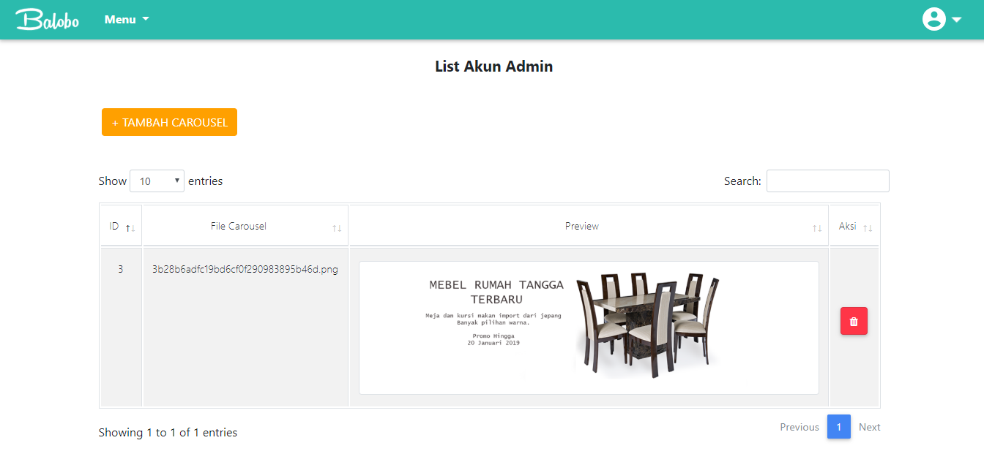

* + 1. **Menambahkan Carousel**

Admin dapat menambahkan carousel yang terdapat pada halaman utama pelanggan.

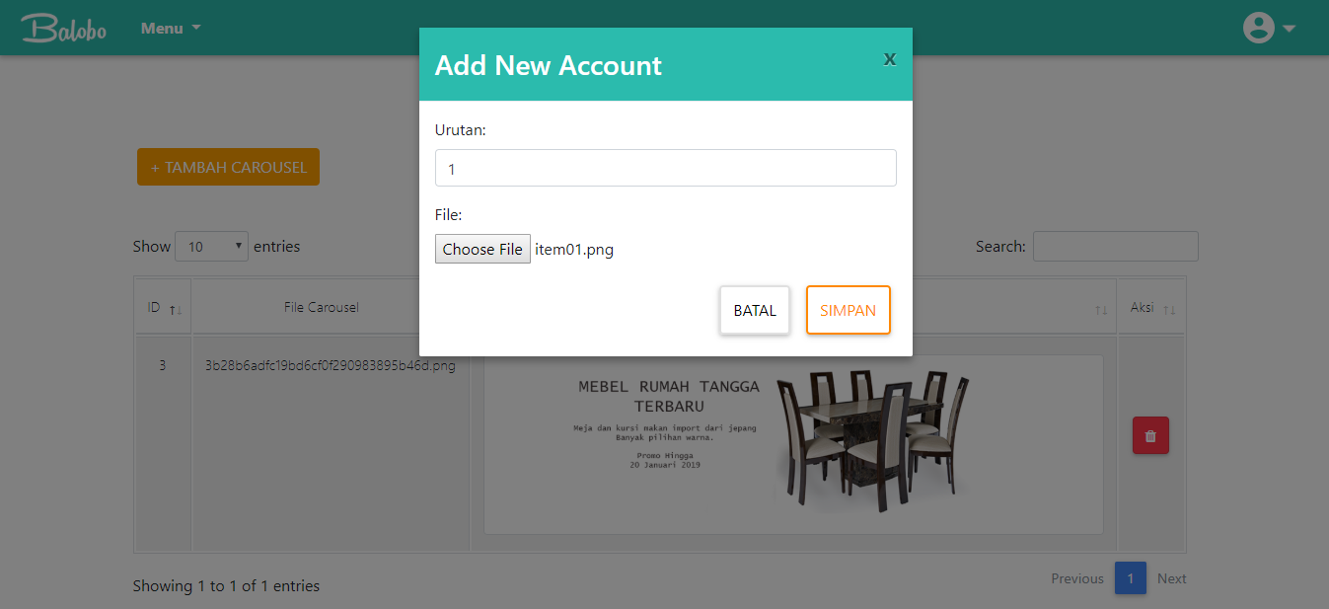

* Telah ditambahkannya carousel

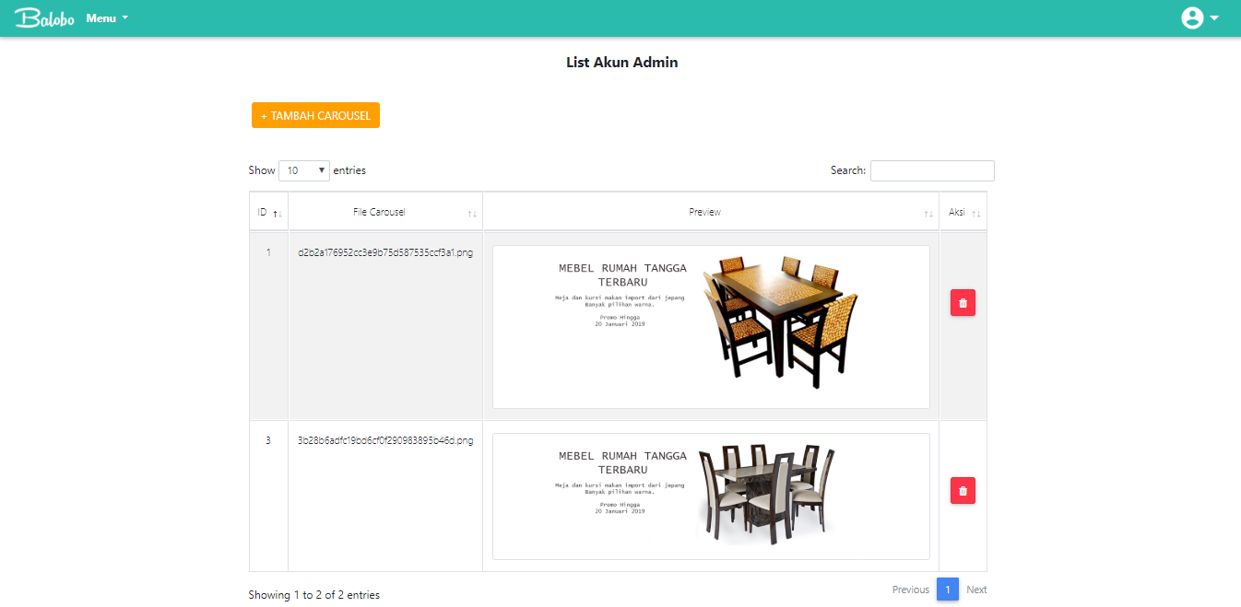

* + 1. **Menghapus Carousel**

Admin dapat Menghapus carousel. Ketika akan menghapus carousel akan dimunculkan pop up untuk menghapus carousel tersebut.

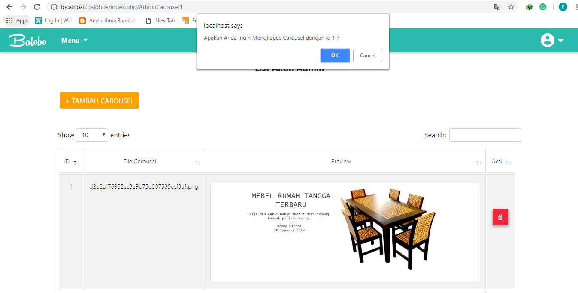

* Carousel Telah dihapuskan dan akan memunculkan pop up bahwa carousel telah terhapus.

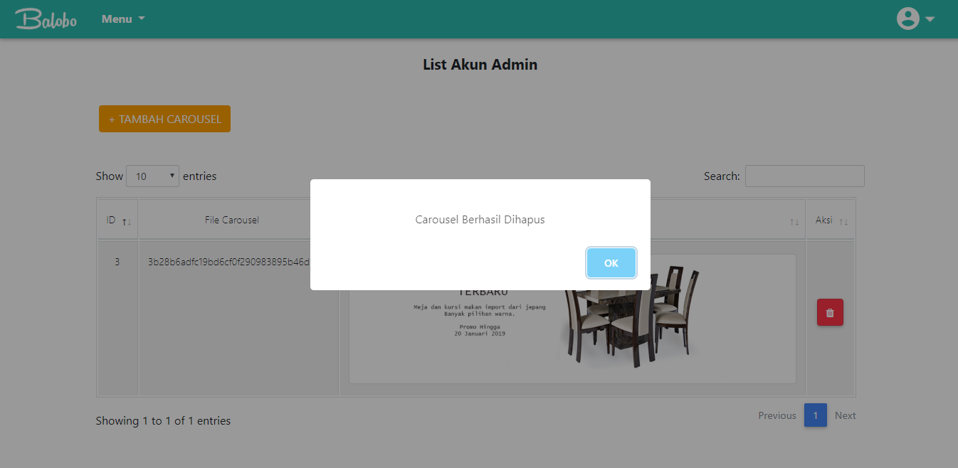

* 1. **Menu Ekspedisi**

Admin dapat melihat daftar ekspedisi, menambahkan ekspedisi, mengedit data ekspedisi dan menghapus ekspedisi.

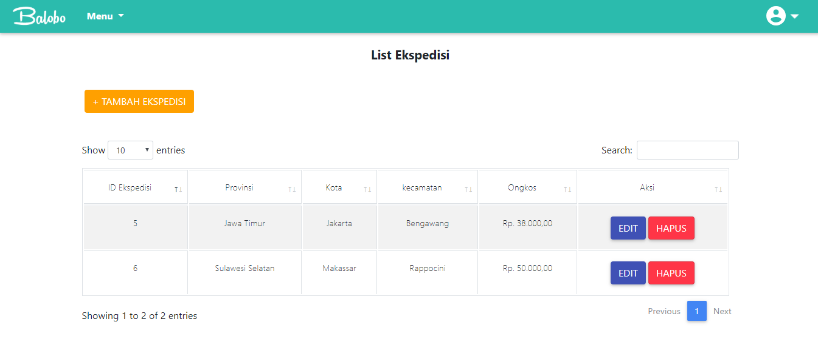

* + 1. **Menambah Ekspedisi**

Admin dapat menambahkan ekspedisi pengiriman dengan mengisi form yang tersedia.

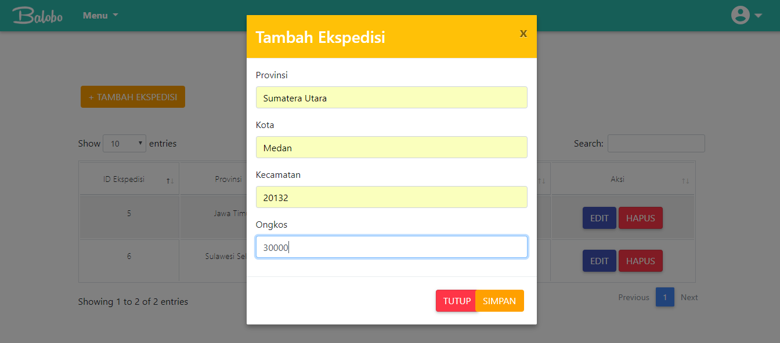

* Data ekspedisi telah ditambahkan

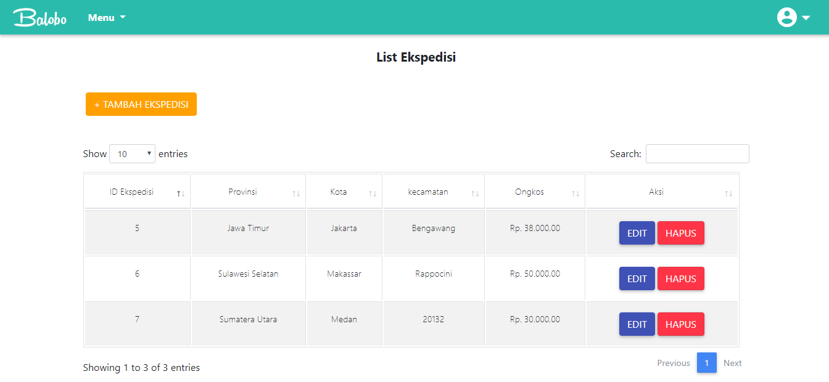

* + 1. **Mengedit Ekspedisi**

Admin dapat merubah data ekspedisi. Mulai dari provinsi, kota, kecamatan dan ongkos trsebut.

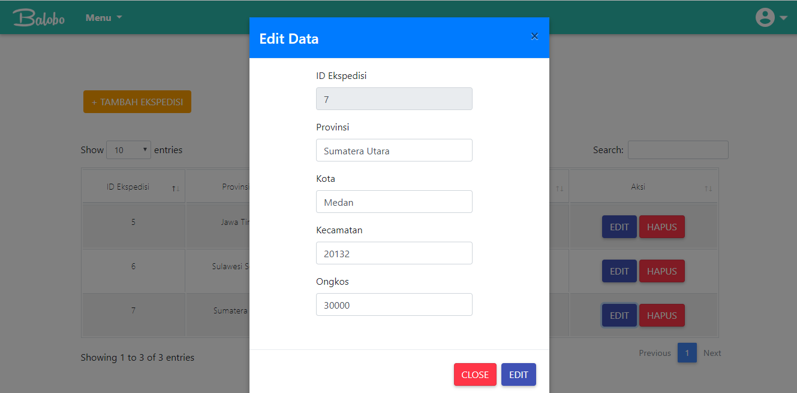

* + 1. **Menghapus Ekspedisi**

Admin dapat enghapus ekspedisi. Ketika akan menghapus ekspedisi akan dimunculkan pop up untuk menghapus data ekspedisi tersebut.

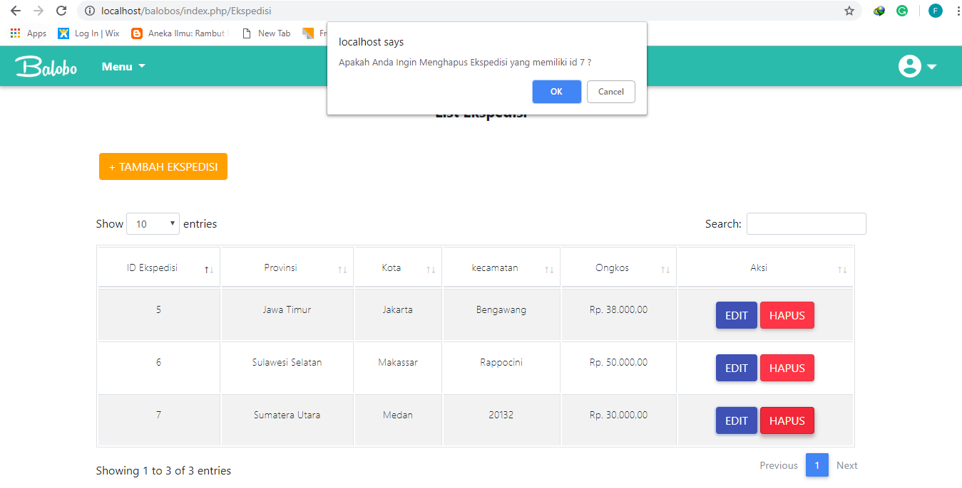

* Telah menghapus data ekspedisi

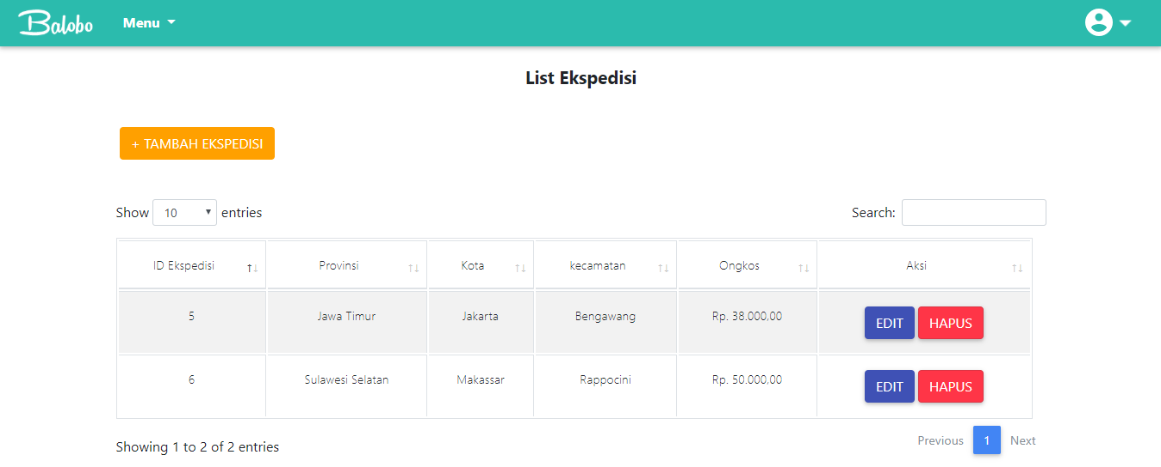

* 1. **Menu Masukan User**

Admin dapat melihat daftar masukan dari pelanggan. Mulai dari id masukan, nama pengguna, email, tanggal masukan, judul, pesan, status dan aksi.

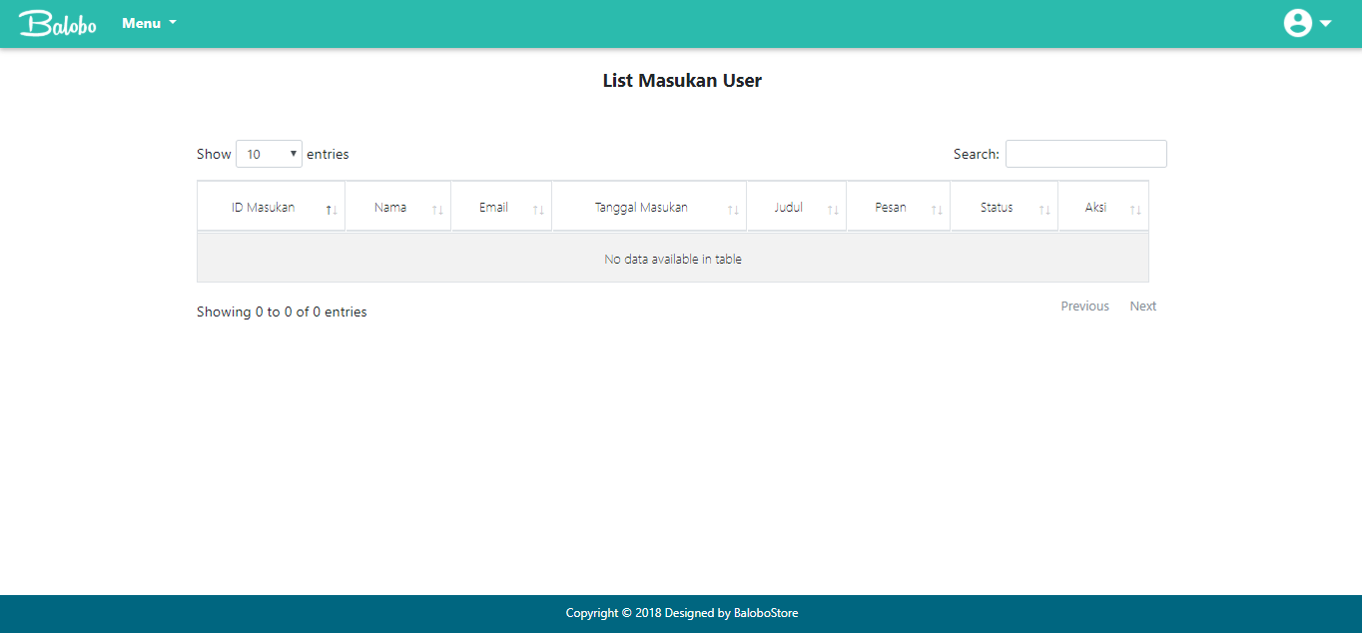

* 1. **Menu Produk Mebel**

Admin dapat melakukan tambah produk, melihat informasi produk, mencari, produk merubah harga produk, merubah jumlah stock produk dan menghapus produk.

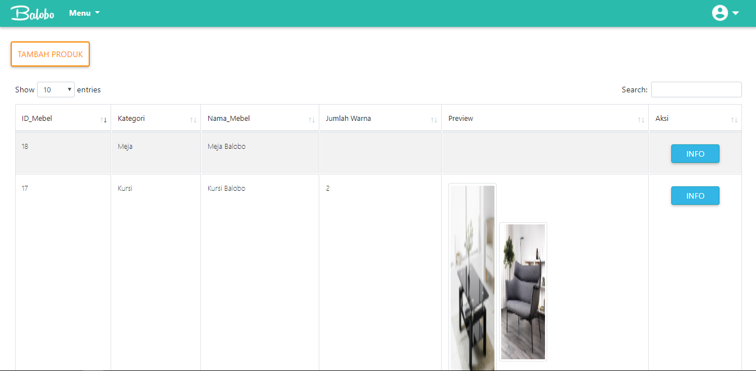

* + 1. **Menambahkan Produk**

Admin dapat meambahkan produk dengan mengisi form yang tersedia. Mulai dari nama produk, kategori, deskripsi produk dan ukuran produk.

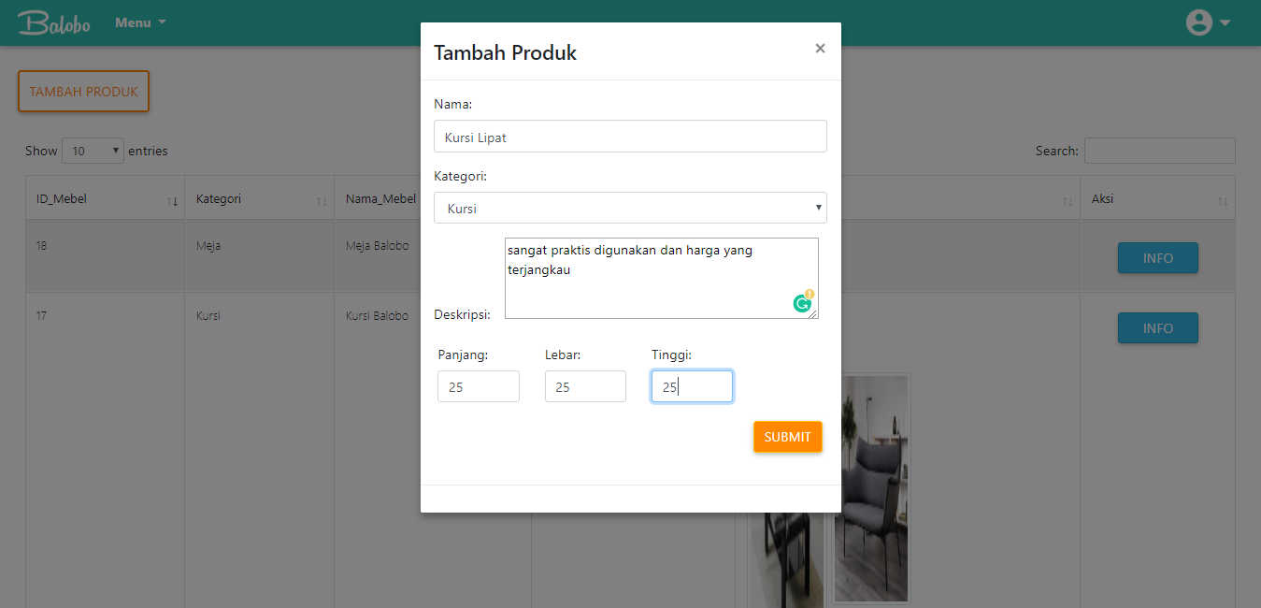

* + 1. **Info Produk**

Admin dapat melihat informasi produk yang telah di tambahkan. Sperti informasi nama mebel, kategori, deskripsi dan ukuran. Admin juga dapat menambahkan gambar, mengubah harga, mengubah jumalah stock dan menghapus data.

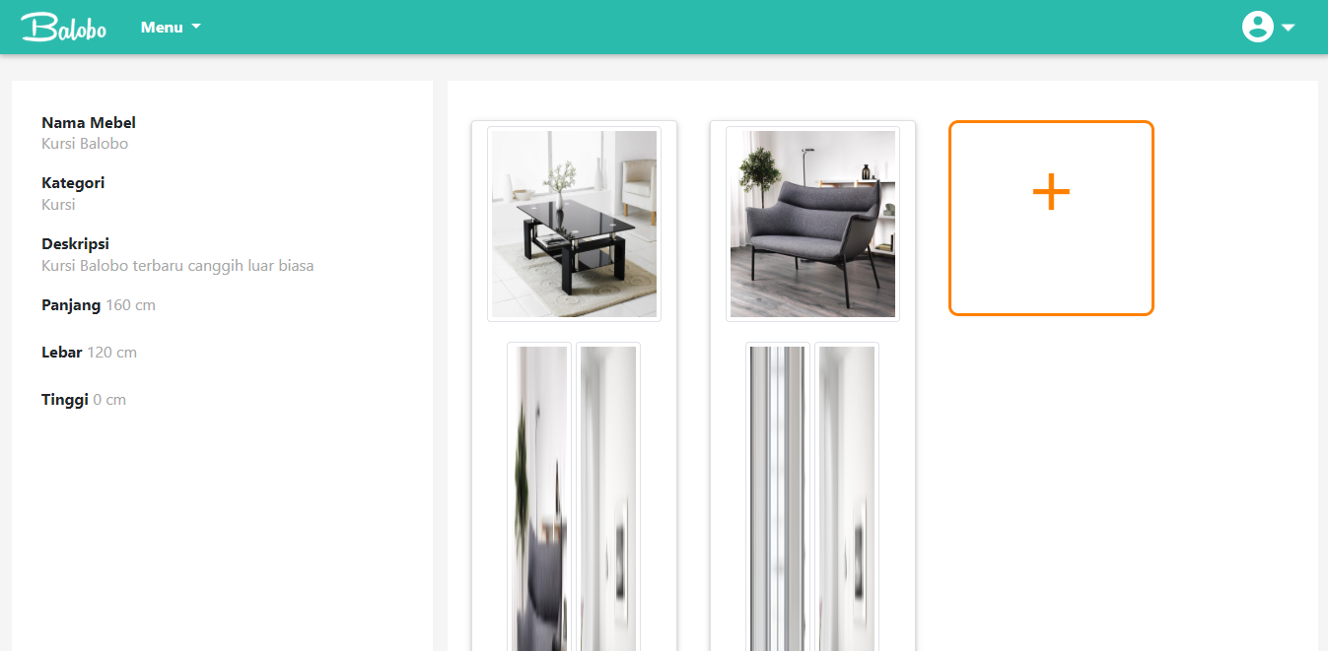

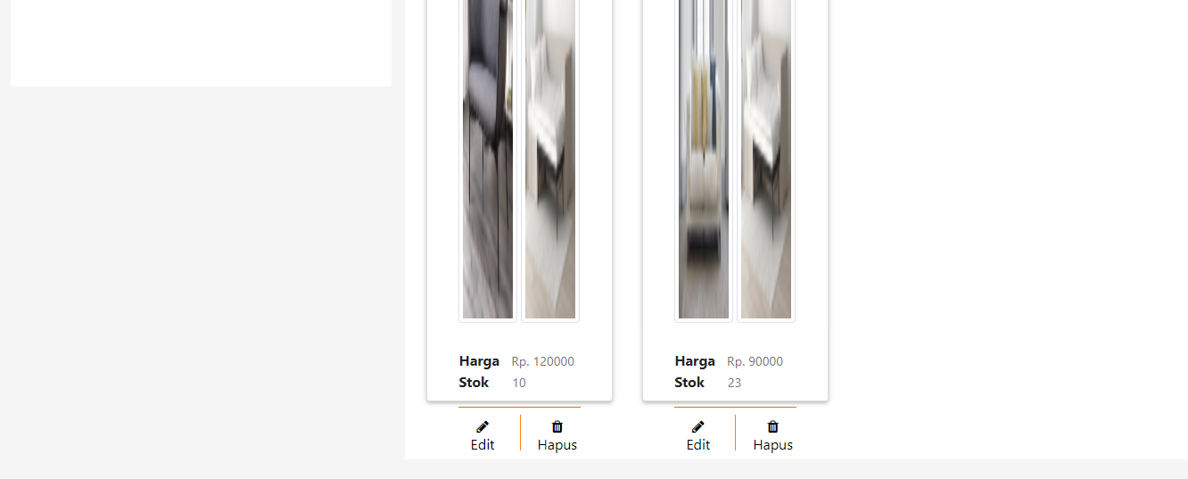

* + - 1. **Menambahkan Gambar**

Admin dapat menambahkan gambar dengan jumlah yang telah di tentukan. Admin dapat mengisi form yang tersedia seperti harga, stock dan warna.

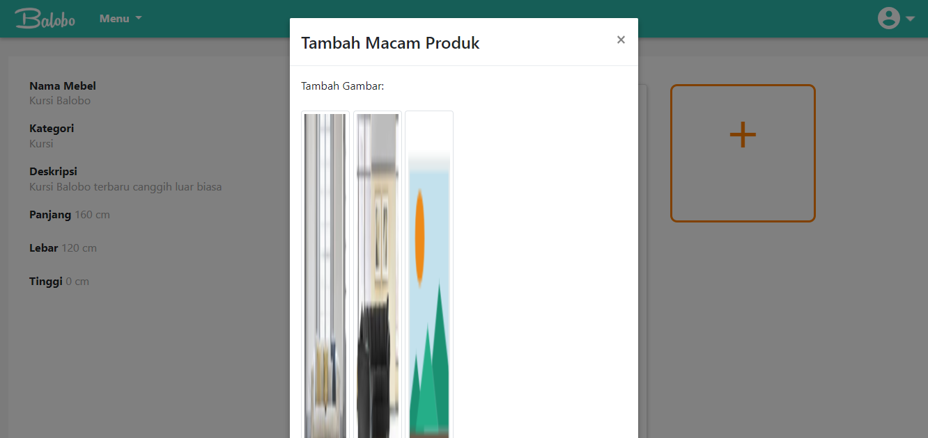

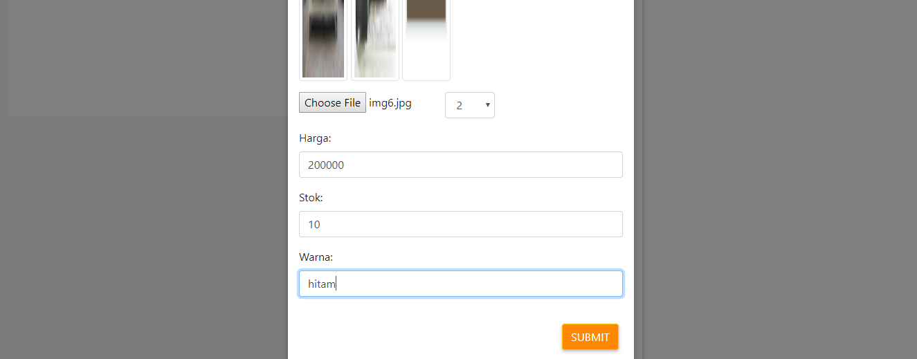

* + - 1. **Mengedit Harga Dan Stock**

Admin dapat merubah harga dan juga stock pada produk mebel.

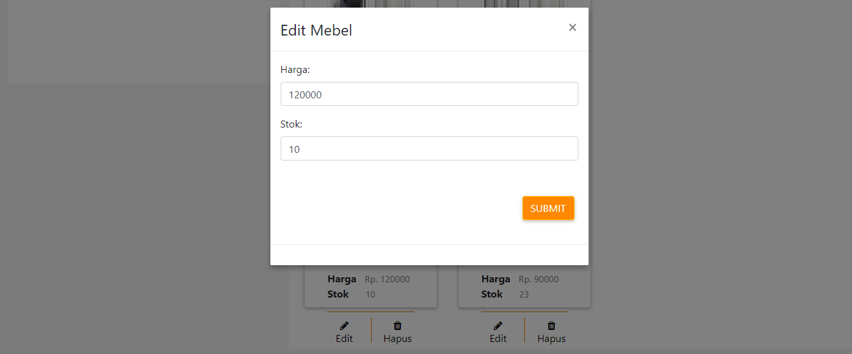

* + - 1. **Menghapus Produk**

Admin dapat menghapus produk. dan akan memunculkan pop up untuk menghapus produk tersebut.



* 1. **Menu Pada Transaksi**

Admin dapat melihat informasi transaksi pembelian mebel. Mulai dari id, nama user, ongkos pengiriman, total harga, batas waktu, status pembayaran, dan aksi.

